**Bilimsel gelişimde temel basamak:**

**.**

**HIPOTEZ**

***“DENİLEBİLİR Kİ, HİÇBİR ŞEYE MUHTAÇ DEĞİLİZ,***

***YALNIZ TEK BİR ŞEYE İHTİYACIMIZ VAR: ÇALIŞMAK!”***

***M. Kemal ATATÜRK***

İcat, buluş, keşif… İnsanın bilgiye ulaşma, doğru ve faydalı olanı arama arzusunu doğru yönlendirmesi sonucu bu kavramlar hayat bulmuştur. İnsanlık tarihinin gelişim sürecini besleyen pınarlar olan keşif ve icatları biliyoruz, bununla birlikte asıl bilinmesi gereken önemli nokta şudur ki çağlayan bu pınarların başlangıç noktası, kaynağı. Günümüz bilim dünyasında üzerinde önemle durulan ve MUBAT’ın da kimliğinin bir parçası haline getirmeye çalıştığımızbu kaynak hipotezdir. Bütün birikimimizin kaynağı, küçük bir kıvılcımdan gürleyen bir meşale misali bilinmezliğin karanlık dünyasını aydınlatan kavramdır hipotez.

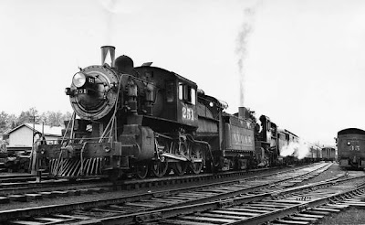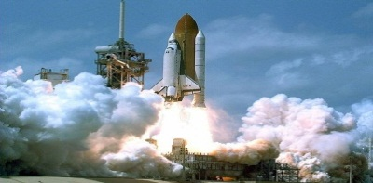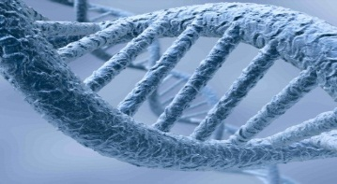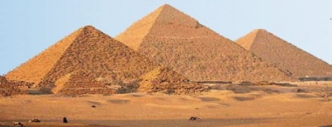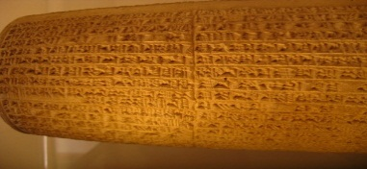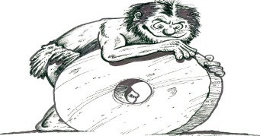

Hipotez bir anda kıvılcım parlaması gibi oluşur zannederiz ama durum hiç de öyle değildir. O, Pasteur’ün bilgi birikimi ve gözlemlerinin uzun süre beklenen meyvesidir ki o meyvenin yenip yenmeyeceği bile kesin değildi. Peki, sizce bu durum, yanlış bir sonuca varabilecek olmanın korkusu, Pasteur’ü durdurabilir miydi ya da uygarlığımıza katkıda bulunmuş ve bugüne yeni ufuklar açmış herhangi bir bilim insanını, örneğin Einstein’ı? Tabii ki hayır! Çünkü insanlar yanlış da yapsalar, doğruyu da bulsalar vazgeçemeyecekleri şey Descartes’in de yüzyıllar öncesinden duyurduğu gibi varlığımızın ispatı olan düşünebilme yeteneğidir.

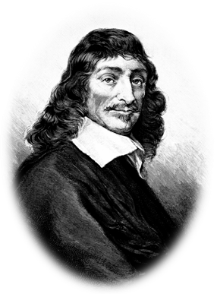

Bilim tarihine hangi açıdan bakacak olursak olalım karşımıza hep düşünce düzleminde yapılan faaliyetler çıkacaktır. Çünkü bu, aksiyon-reaksiyon döngüsünün ilk hamlesidir her zaman. Daha sonra? Tabii ki yeniden düşüneceksiniz, aldığınız reaksiyonları yapınızın temeline yerleştireceksiniz.

Descartes (1596-1650)

**“Düşünüyorum öyleyse varım.”**

Louis Pasteur (1822-1895)

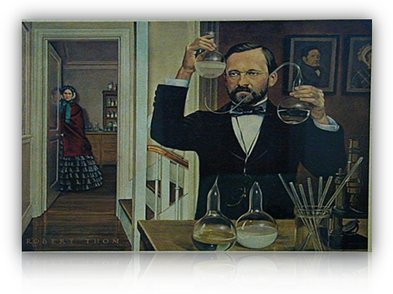

Albert Einstein (1874-1955)

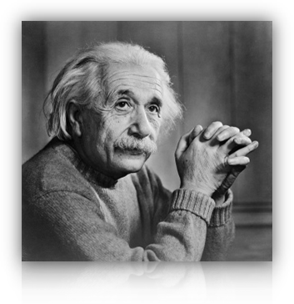

Thomas A. Edison’un doğru akımı(DC) insanlara fayda getirmekten çok zahmet verirken genç mühendis Nikola Tesla’nın yaptığı şuydu: Soruna yeterli bilgi birikimiyle ve farklı bir açıdan tutarlı bir biçimde yaklaşarak yeni bir çözüm yolu getirmek. Nitekim sorunu daha kullanışlı bir yolla çözmede gayet başarılı da oldu. Alternatif akım(AC) sayesinde gecelerimiz daha parlak. İn vitro fertilizasyonun nam-ı diğer tüp bebek yönteminin geliştiricisi Robert G. Edwards da, kuduz aşısını bulan Louis Pasteur de ve adlarını anmaya imkânlarımızın elvermeyeceği bütün bilim insanları da hipotezleri sayesinde insanlığa hizmet ettiler ve etmekteler.

İşte tüm bu bahsettiklerimiz hipotezin kapsamına girer. Hipotez, bir soruna veya bir duruma, tecrübelerinin ve bilgi birikiminin ışığında hareket eden bilim insanı tarafından getirilmiş farklı bir hareket veya açıklama içeren fikirdir. Yani sizin merak ettiğiniz olaylar veya gördüğünüz problemlere yönelik fikir üretmenizdir. Bunun için neyi araştıracağınızı iyi belirlemeniz gerekir. Ardından bunu merkeze koyarak etrafını fikirlerle çevirirsiniz yani konu hakkındaki bilgi ve tecrübenizi artırırsınız ve sonuçta gördüğünüz eksikleri kapatacak hipotezinizi üretirsiniz. Eğer böyle bir amacınız varsa hayatınızı buna göre yeniden şekillendirmeniz gerekir. Böylelikle tüm koşulları kendi lehinize çevirmiş olursunuz. Size bu konuda yardımcı olacak kişileri veya kaynakları belirlemelisiniz. Ayrıca okulunuz bunun için gerekli şartları sunuyorsa bu da büyük bir fırsattır.Tecrübe ve bilgi birikimi fakülte yıllarında başlar ve bu iş nasıl başladıysa öyle devam eder. Yapılan çalışmalarla kendilerini bir adım ileriye götürürken aynı zamanda bu vatanın bir ferdi olarak ülkemizde bilime katkıda bulunmuş olurlar. Sonuçta ileride yapılacak çalışmalar için alt yapı şimdiden hazırlanabilir ve imkânsız olmayan şey, “Tıp dünyasına yön vermek!” gerçekleşebilir.

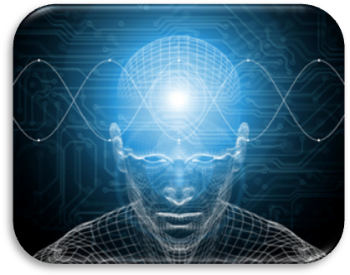

Şimdiye kadar bahsettiğimiz konulara büyük pencereden bakarsak hipotezin ne olduğunu, konu seçmenin, bilgi birikiminin önemini konuşmuş olduk. Peki, ya bizim kurmaya çalıştığımız hipotezimiz daha önceden düşünülmüşse? Yani bir ayak izinde yürüyorsak bunu nasıl bileceğiz? Bunun için literatür taraması yapmak gerekiyor. Yayımlanmış makaleleri incelemeli ve bizim hipotezimizle ilişkili olup olmadığını değerlendirmeliyiz. Çünkü hipotezin özgünlüğü çok önemlidir ve tüm araştırma boyunca uygulanmalıdır. Bunlara bağlı olarak sizin görüşünüzü daha önce bir başkası ortaya atmış olabilir. Fakat bu sizi olumsuz yönde etkilemesin. Sadece merakınızı, öğrenme ve araştırma isteğinizi kaybetmeyin yeter. Belki ufak bir bakış açısında oynamayla siz, daha iyi fikirler üretebilirsiniz. Veyahut yapılan araştırmada belirtilmiş/belirtilmemiş eksik veya olumsuz bir duruma çözüm üretebilirsiniz. Çözümler fikirsel olabildiği gibi aletsel(ölçümsel, kullanım kolaylığı, artefakt giderici vb.) de olabilir.

Hipotezinizin gerçeklik planında tüm etkilerini göz önüne almanız sizin için daha yararlı olacaktır. Aslında yapılacak işlemler basit: “Sorunu bul, gerekli araştırmayı yap, yeni bir yaklaşımla hipotezi oluştur.” Kurulan her hipotez de%100 doğru olarak sonuçlanacak diye bir şey yoktur! Haliyle bu da bazen yanlış yapabileceğimiz anlamına gelir. Zaten bunlar da beklenen sonuçlardan biridir. Önemli olan onu mantık çerçevesinde yani günümüz bilgilerinde kendi içinde tutarlı olarak oluşturmaktır. Kaldı ki doğruluğunu veya yanlışlığını bilimsel ve kontrollü deneyler gösterecektir. Sonucu da ne olursa olsun bu işin meyvesi bilime yapılmış olan katkı ve bilimden faydalanmaktır.



MUBAT’ın desteklediği Tıbbi Hipotez Yarışması gibi bütün bilimsel faaliyetlerin altında bu amaçlar yatmaktadır: “Araştırmacı zihinleri açığa çıkarıp destekleyerek bilime ve insanlığa katkıda bulunmak.” Araştırmacı ruhunuz, soru işaretleriniz ve merak duygunuz eksik olmasın.

***“BİLİM, TERCÜME İLE OLMAZ, TETKİKLE OLUR!”***

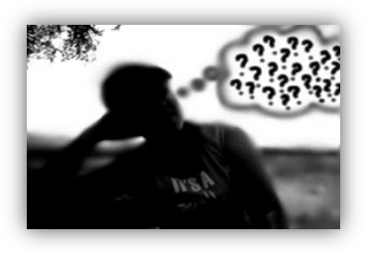

***M. Kemal ATATÜRK***

Yarışmamızda sizleri de aramızda görmek bizim için bir onurdur.